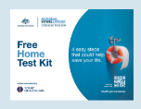
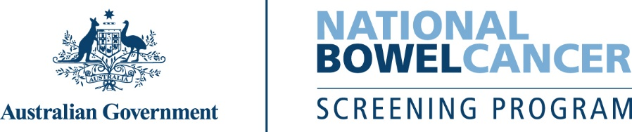
C221 – 7/2025 – Serbian | Cрпски – Само пример писма

<Име>, скоро је време да урадите бесплатни тест дебелог црева.
Бесплатни комплет за тестирање дебелог црева ће вам ускоро стићи поштом.

Важно је да урадите тест, јер...
- Ризик од рака дебелог црева се повећава како старите.
- Рак дебелог црева је један од најчешћих карцинома и водећи узрок смрти од рака у Аустралији.
- Рак дебелог црева може да настане без симптома. Овај тест може да открије ране знаке упозорења.
- Ако се открије у раној фази, више од 90% случајева рака дебелог црева се може успешно излечити.
Молимо вас да урадите тест – брзо је, чисто и једноставно
Све што вам је потребно биће у комплету, укључујући и детаљна упутства.
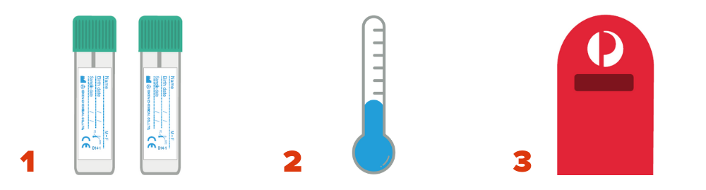
Узмите 2 мала  узорка из 2 одвојене столице. | Узорке чувајте на хладном месту.  Не замрзавајте их. | Узорке нам пошаљите поштом.

Да бисте ажурирали своје податке, одложили тест или се искључили из програма, посетите
www.ncsr.gov.au/manage-participation

За више информација о скринингу рака дебелог црева
Скенирајте овај QR код да бисте посетили www.health.gov.au/nbcsp
Посетите Национални регистар за скрининг рака на www.ncsr.gov.au или позовите 1800 627 701
Како користимо ваше личне податке: www.ncsr.gov.au/privacy

